ESCUELA SUPERIOR POLITÉCNICA DEL LITORAL
FACULTAD DE CIENCIAS NATURALES Y MATEMÁTICAS
DEPARTAMENTO DE FISICA

TERCERA EVALUACIÓN DE FISICA B
19 DE FEBRERO DE 2013

NOMBRE: ……………………………………………………………………………………………… PARALELO:……….
NOTA: Este examen está diseñado para ser resuelto de manera individual, puede usar una calculadora ordinaria para sus cálculos aritméticos, un lápiz o esferográfico. Solo puede comunicarse con la persona responsable de la recepción del examen; y, cualquier instrumento de comunicación que hubiera traído, deberá apagarlo y ponerlo en la parte anterior del aula, junto con algún otro material que se encuentre acompañándolo. No consultará libros, notas, ni algún apunte adicional a las que se entreguen en esta evaluación. Desarrolle los temas de manera ordenada. Firme como constancia de haber leído lo anterior.

__________________________________________________
Firma

CADA PREGUNTA DE ALTERNATIVA MULTIPLE VALE 3 PUNTOS.
- Una de las suposiciones siguientes, que no forman parte de las que se hacen para la teoría cinética de los gases, es que:
- El número de moléculas es pequeño
- Las moléculas obedecen las leyes de Newton del movimiento
- Los choques entre las moléculas son elásticos.
- El gas es una sustancia pura
- La separación media entre las moléculas es grande en comparación con sus dimensiones.
- El calor específico de la sustancia $A$ es mayor que el de la sustancia $B$. Si se agregan cantidades de calor iguales a ambas sustancias, la que alcanza la temperatura más alta, suponiendo que no hay cambio de fase alguno en cualquiera de ellas, es: (Suponga que las masas de las sustancias son guales)
- La sustancia $A$.
- La sustancia $B$.
- No hay diferencia entre las temperaturas finales.
- Podría ser $A$ o $B$.
- Dos sirenas suenan de tal modo que la frecuencia de $A$ es el doble de la frecuencia de $B$. Comparada con la rapidez del sonido proveniente de $A$, la rapidez del sonido que proviene de $B$ es:
- Dos veces mayor
- Dos veces menor
- Cuatro veces mayor
- Cuatro veces menor
- Igual.
- La densidad del plomo es mayor que la del hierro, y ambos metales son más densos que el agua. Suponga que los dos metales tienen las mismas dimensiones:
- El empuje sobre el plomo es menor que el empuje sobre el hierro.
- El empuje sobre el plomo es mayor que el empuje sobre el hierro.
- El empuje sobre el plomo es igual al empuje sobre el hierro.
- El empuje es diferente si uno de los objetos tiene un orificio interior.
- Un pequeño cubo de hielo de $1{cm}^{3}$ se encuentra a una temperatura de $-10^{0}C$. Cuando este cubo de hielo es dejado caer sobre la superficie de un lago cuya temperatura del agua sea de $0℃$, entonces:
- Parte del hielo se derrite.
- Parte del agua se congela.
- El hielo no se derrite.
- La temperatura de equilibrio será menor que $0℃$
- La temperatura de equilibrio será mayor que $0℃$
- Un árbol grande detiene una bala de plomo de $5.00 g$ que viaja a $300m/s$. Si la mitad de la energía cinética de la bala se transforma en energía térmica y permanece en la bala, mientras que la otra mitad se transmite al árbol, ¿cuál es el aumento de la temperatura de la bala? Considere el calor específico del plomo igual a$0.0305{cal}/{g.℃}$
- 176$℃$
- 738$℃$
- $58℃$
- $37℃$
- $0.6℃$
- Si un proceso se inicia a $\left(P_{0}, V_{0}\right)$ y el volumen se duplica, ¿cuál de los tipos de proceso siguientes implica más trabajo?
- Adiabático.
- Isotérmico.
- Isocórico.
- Isobárico
- Una turbina de vapor opera a una temperatura de caldera de $450K$ y a una temperatura de escape de $300K$. ¿Cuál es la eficiencia teórica máxima de este sistema?
- 24% b) 50% c) 33% d) 67% e) 95%

- ¿Por qué factor tendría que variar la tensión en una cuerda tensa para duplicar la velocidad de propagación de una onda?
- 2
- 4
- $\sqrt{2}$
- $2\sqrt{2}$
- $1/2$
- Si una cuerda uniforme de masa m está colgando del techo y se envían ondas desde abajo hacia arriba, entonces:
- Las ondas viajarían con rapidez constante.
- Las ondas viajarían aumentando cada vez su rapidez
- Las ondas viajarían disminuyendo cada vez su rapidez
- Las ondas al comienzo tendrían alta rapidez y luego baja.
- Falta información para responder esta pregunta.
- La velocidad del sonido en el aire depende de:
- La frecuencia,
- La amplitud,
- La temperatura,
- La longitud de onda,
- De ninguna de las anteriores.
- Si usted sopla en la boca de una botella vacía de bebida, un pulso de sonido viaja por el aire de la botella. En el momento en que el aire llega al fondo de la botella, la descripción correcta del desplazamiento de los elementos de aire a partir de las posiciones de equilibrio y la presión del aire en este punto son:
- El desplazamiento y la presión son máximos.
- El desplazamiento y la presión son mínimos.
- El desplazamiento es cero y la presión es máxima.
- El desplazamiento es cero y la presión es mínima.
- El desplazamiento es máximo y la presión es mínima.
- Cuando una onda estacionaria está fija en ambos extremos:
- El número de nodos es igual al número de antinodos.
- La longitud de onda es igual a la longitud de la cuerda dividida para un número entero.
- La frecuencia es igual al número de nodos multiplicado por la frecuencia fundamental.
- La forma de la cuerda en cualquier momento es simétrica con respecto al punto medio de la cuerda.
- Dos esferas son construidas del mismo metal y tienen el mismo radio, pero una de ellas es sólida y la otra es hueca. A las dos esferas se le incrementa la misma cantidad de temperatura. ¿Cuál de las esferas se expande más?
- La esfera sólida.
- La esfera hueca.
- Ambas se expanden la misma cantidad.
- No hay suficiente información para responder.
- 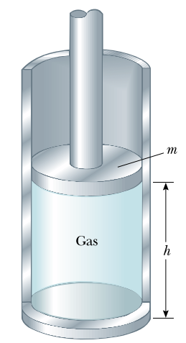Un cilindro vertical cuya sección transversal es A tiene un pistón de masa m sin fricción que se ajusta completamente al cilindro como se muestra en la figura. Si n moles de un gas ideal están en el cilindro a una temperatura T, ¿cuál es la altura h a la cual el pistón se equilibraría debido a su propio peso?
$$P_{0}$$
- $h=\frac{nRT}{mg+P_{0}A}$
- $h=\frac{nRt}{mg}$
- $h=\frac{RT}{mg-P_{0}A}$
- $h=\frac{nRT}{P_{0}A}$
- $h=\frac{mg}{ρπr^{2}}$ $ρ es dendidad y g gravedad.$
- ¿Cuál de las siguientes alternativas es verdad para el cambio de entropía de un sistema que sufre un proceso adiabático reversible?
- $∆S<0$ b) $∆S=0$ c) $∆S>0$ d) $indeterminado$
- Un gas ideal se lleva desde una temperatura inicial $T_{i}$ hasta una temperatura final más alta $T_{f}$ a lo largo de dos caminos diferentes reversibles: El camino A es a presión constante; El camino B es a volumen constante. La relación entre los cambios de entropía del gas para estos caminos es:
- $∆S_{A}>∆S_{B}$ b) $∆S_{A}=∆S_{B}$ c) $∆S_{A}<∆S_{B}$
- Un gas se encuentra encerrado en un compartimiento y ocupa un volumen V. Este compartimiento está separado por medio de una membrana de otro de volumen 2V donde la presión es cero. Si se pincha la membrana, el gas ocupará todo el volumen (el volumen de los dos compartimientos). Debe notarse que todo este sistema está aislado así como se muestra en la figura. Escoja la alternativa falsa.
$$aislamiento$$
$$membrana$$
$$VACIO$$
$$GAS$$
$$V$$
$$2V$$
- El trabajo que realiza es gas es cero.
- El proceso es adiabático.
- El proceso es isotérmico.
- El cambio de entropía es igual a cero.
- El cambio de entropía es mayor que cero.
PROBLEMA # 1 (13 puntos)
Ondas sinusoidales de 5.00 cm de amplitud son transmitidas a lo largo de una cuerda que tiene una densidad lineal de $4.00×{10}^{-2}kg.$ Si la fuente puede entregar una potencia máxima de 300W y la cuerda está bajo una tensión de 100 N,
- ¿Cuál es la velocidad de propagación de la cuerda? (5 puntos)
- ¿Cuál es la frecuencia más alta a la que puede operar la fuente? (8 puntos)

PROBLEMA # 2 (13 puntos)
Un calentador de agua funciona con energía solar. Si el colector solar tiene un área de ${6.00m}^{2}$ y la intensidad entregada por la luz solar es de $550W/{m^{2}}$ , ¿qué tiempo se tarda en incrementar la temperatura de ${1.00m}^{3}$ de agua desde $20.0℃$ hasta $60.0℃$? (5 puntos). el calor específico del agua es $4186\frac{J}{kg.℃}$
- Calcule la potencia. (4 puntos)
- Calcule la cantidad de calor que se requiere para calentar el agua. (4puntos)

PROBLEMA # 3 (20 puntos)
Una máquina utiliza un gas ideal monoatómico como sustancia de trabajo, y en la figura se ilustra un ciclo de su operación, que consiste de tres pasos. De A a B una isoterma donde duplica su volumen. De B a C una compresión isobárica que reduce el volumen. De C a A una compresión adiabática donde el gas regresa a su estado inicial.
- Calcule la temperatura en el punto A. (exprese en función de $P_{0} y V_{0})$ (4 puntos)
- Calcule el calor de B a C (exprese su respuesta en función de $T_{B} y T_{C})$ (4puntos)
- Calcule el volumen $V_{C}$ .(Exprese su respuesta en función de $V_{0}$ y $γ$ ) (4 puntos)
- Calcule el calor de $A$ a $B$ (Exprese su respuesta en función de $P_{0}$ y $V_{0})$ (4 puntos)
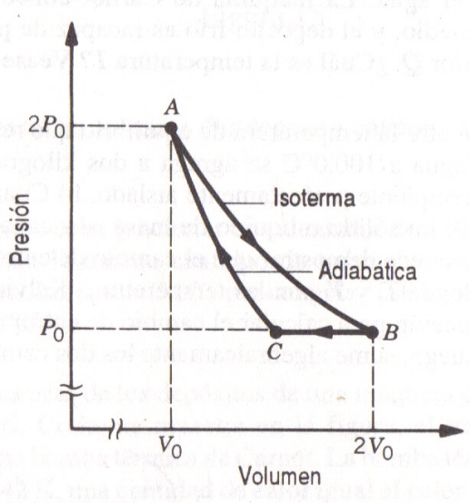
- Calcule la eficiencia del ciclo. (4 puntos)

